**南雄市电子商务进农村综合示范**

**工 作 简 报**

（第 15 期）

南雄市商务局 2022年10月12日

本期要目

◆ 电子商务工作动态

1. 我市召开电子商务工业品下行及带动农产品上行宣传推广促销活动会议

二、我市开展电商从业人员职业技能培训

三、我市发布“广府珠玑”区域公共品牌 推出南雄鹅王系列预制菜

四、南雄市商务局到南亩镇和湖口镇开展电商调研

◆ 农产品上行销售数据

各电商服务站点销售情况

**【电子商务工作动态】**

**一、我市召开电子商务工业品下行及带动农产品上行宣传推广促销活动会议**

为切实推进南雄市国家级电子商务进农村综合示范创建工作，完善工业品下乡流通，推动城乡融合，9月6日下午，我市在电商中心多媒体会议室组织召开南雄市电子商务工业品下行及带动农产品上行宣传推广促销活动会议。会议通报了各镇（街道）电子商务服务站运营情况，解读了电子商务工业品下乡宣传推广促销活动方案，讲解了电商从业人员职业技能培训事项。

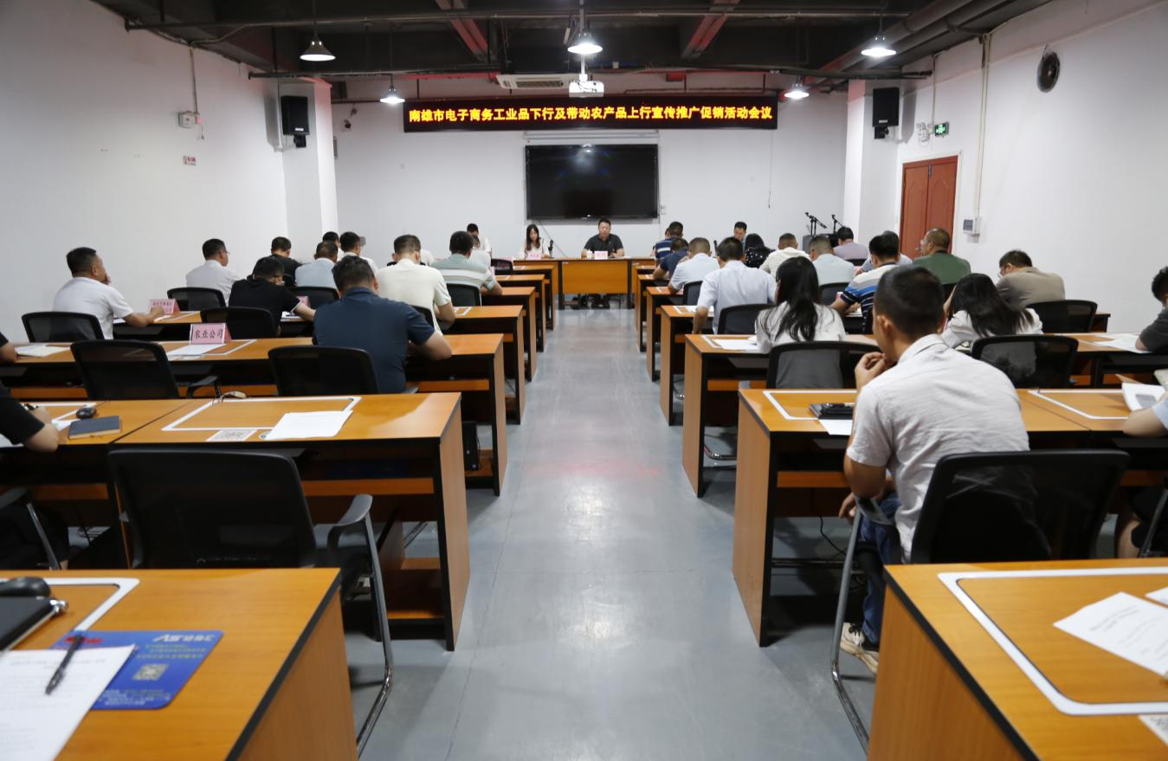

会议指出，推动工业品下行能够有效盘活乡镇电商站点、激活农村电商站点生存能力和运营能力；也能够提高农村消费便利化水平、提升农村居民消费品质。我市通过引进雄通达贸易公司与电商站点合作，搭建工业品促销活动平台，计划在全市镇村设置50余个合作站点，增加站点营业收入，优化提升镇村站点服务和运营能力。会议要求，各镇（街道）、相关职能部门要通力协作，各司其职，形成合力，不断畅通工业品下行渠道，培育经营主体，整合物流资源，结合线上平台销售，打造工业品下行示范点，探索出一条符合实际、具有南雄特色的工业品下乡发展道路。

**二、我市开展电商从业人员职业技能培训**

为充分发挥电子商务在助推南雄农村电商产业发展的重要作用，着力提高电商从业人员技能水平，以人才振兴助力乡村振兴，9月16日，南雄市人社局和商务局联合组织开展的电商从业人员职业技能培训在南雄市电子商务中心顺利开班，来自各镇（街道）返乡大学生、待业青年、合作社、种养殖户、退役军人等共78人参加培训。培训机构通过线上直播培训和线下理论+实操相结合的形式从电商创业就业实操、全网服务平台运营、网络主播、乡镇宣讲、技能提升等对学员进行全方面培训。培训完后，于9月25日组织学员前往广州市鉴定考证机构考取证书。

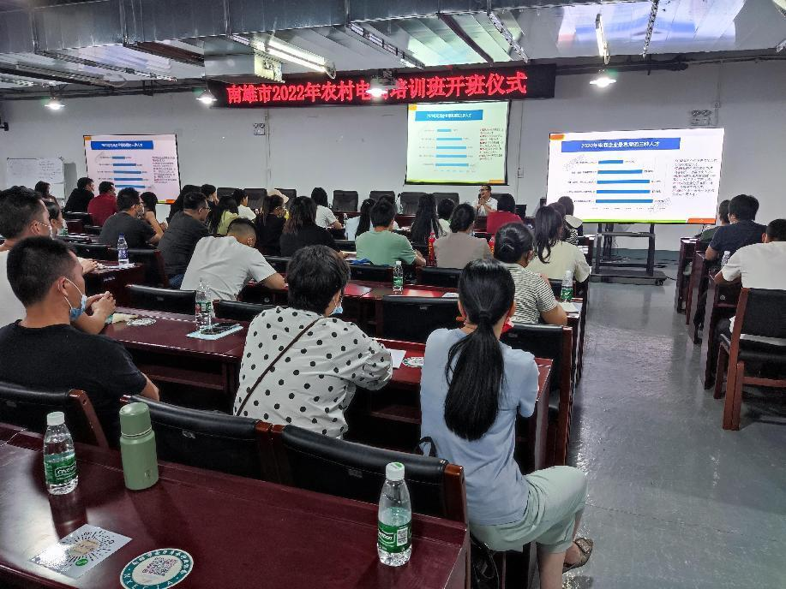

组织开展电商从业人员职业技能培训，有利带动农村电商人才队伍规模质量全面提升，为巩固我市脱贫攻坚成果，助力乡村振兴，提供了重要人才支撑，有助于我市以电子商务盘活特色产业，以产业发展推动乡村振兴。

**三、我市发布“广府珠玑”区域公共品牌 推出南雄鹅王系列预制菜**

9月23日，由南雄市人民政府主办、南雄市商务局承办的“广府珠玑 共赏丰收”南雄市区域公共品牌发布会暨南雄鹅王系列预制菜发布品鉴活动在广州南方报社·岭南活力非遗艺术馆举行。南雄市区域公共品牌“广府珠玑”正式对外发布，并推出了南雄鹅王系列预制菜，将大力推动南雄农特产业品牌化、标准化、规模化建设。

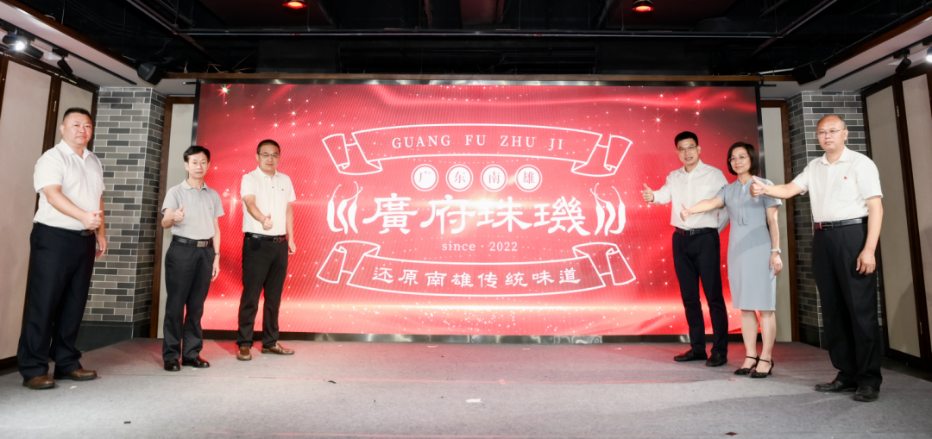

活动上，市委常委、副市长李福全等领导启动了南雄市区域公共品牌——“广府珠玑”。作为南雄市国家级区域公共品牌，“广府珠玑”承接着南雄的千年文脉与连绵不绝的人文情结，创建这一区域公共品牌，将切实提升南雄农特产品整体附加值和品牌溢价能力，助力打通线上线下销售渠道，推动全市经济提质增效。

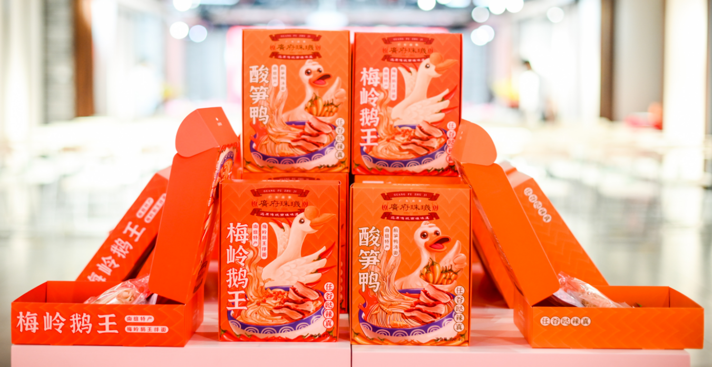

活动还介绍了南雄鹅王系列预制菜，并推出酸笋鸭和梅岭鹅王两款预制菜，充分体现了南雄菜喜爱香辣的特色。据悉，两款预制菜采用超低温速冻等方式，达到锁鲜的效果，给人宛如现煮的新鲜口感。工作人员还现场烹饪预制菜，邀请嘉宾试吃，感受它的方便与美味。活动特邀嘉宾纷纷表示预制菜味道还不错，而且比较地道和方便，能感受到家乡的味道。南雄市商务局党组书记、局长刘均表示：这是个非常好的开始，也随着我们公共区域品牌的打响，这两道菜作为我们品牌的支撑，也会在接下来的产业发展谋划布局上，把产业的供应链完善，为我们广大的农民发展、乡村振兴发展赋能。

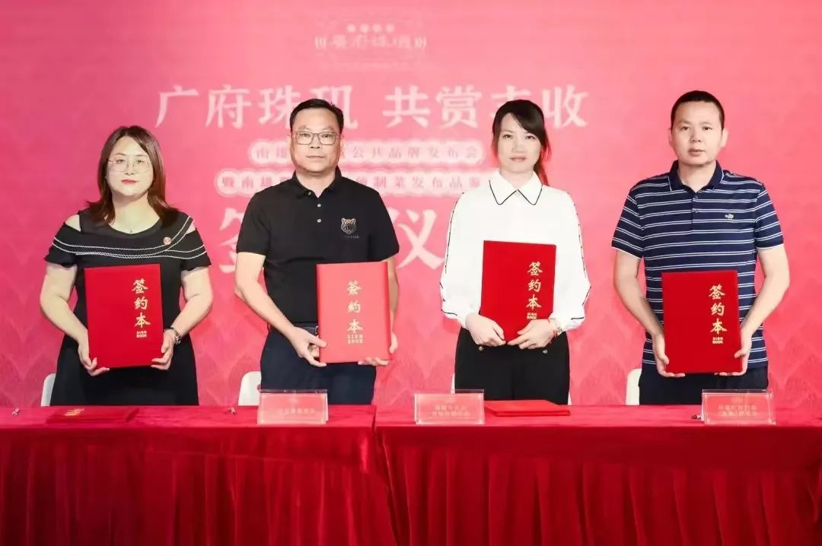

在南雄市商务局的牵头下，南雄鹅王系列预制菜运营方--南雄市杏运贸易有限公司与南方菜篮子等企业签署了双方战略合作协议，搭建起南雄鹅王系列预制菜的产销对接平台，拓宽销售渠道，大力推进产销并进，促进南雄鹅王系列预制菜的销售增长。

接下来，我市将继续联动社会各方力量，以“广府珠玑”区域公共品牌打造为契机，进一步树立品牌意识，强化品牌管理，推动产业品牌化、标准化、规模化，探索形成“立足湾区、面向全国”的市场供应链体系，共同构建南雄农特产品品牌矩阵，推动南雄农特产品走出广东，走向全国。

**四、南雄市商务局到南亩镇和湖口镇开展电商调研**

9月28日，南雄市商务局副局长邓文超率电商中心工作人员一行前往南亩镇和湖口镇开展电商调研工作，调研了解电商服务站点的建设现状，并就下一步工作计划提出了要求。

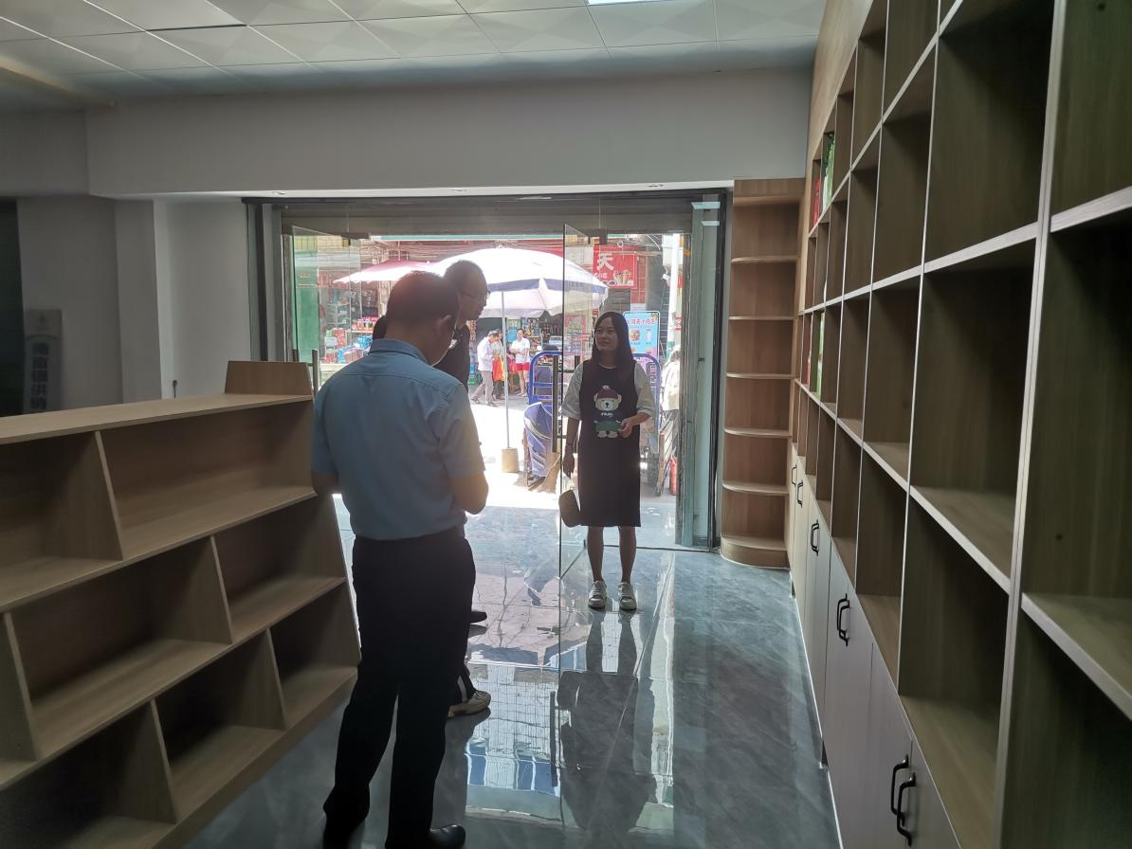

在南亩镇，主要调研了该镇电商企业乡村振兴农业公司和电商服务站的建设现状，目前该镇农业公司已搭建产品布展及各类办公设施，与电商服务站融合一体，统筹整合南亩镇各类电商产品资源，下一步将大力宣传推广该镇电商产业发展。

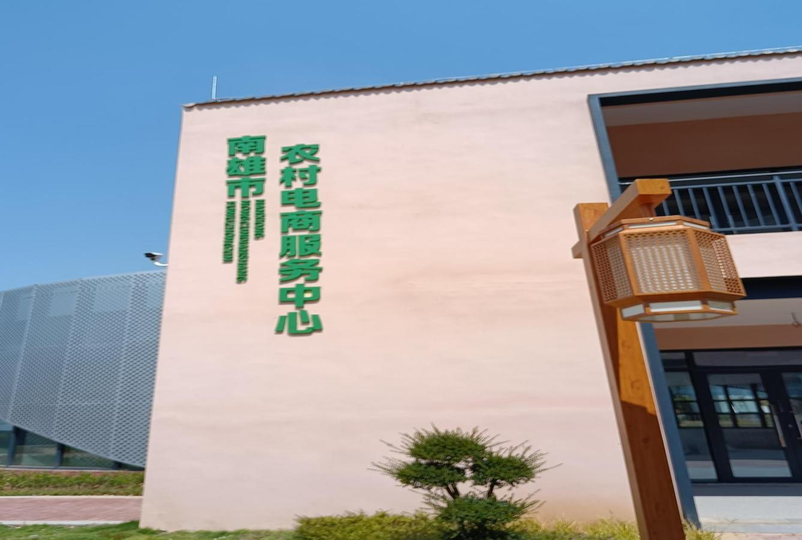

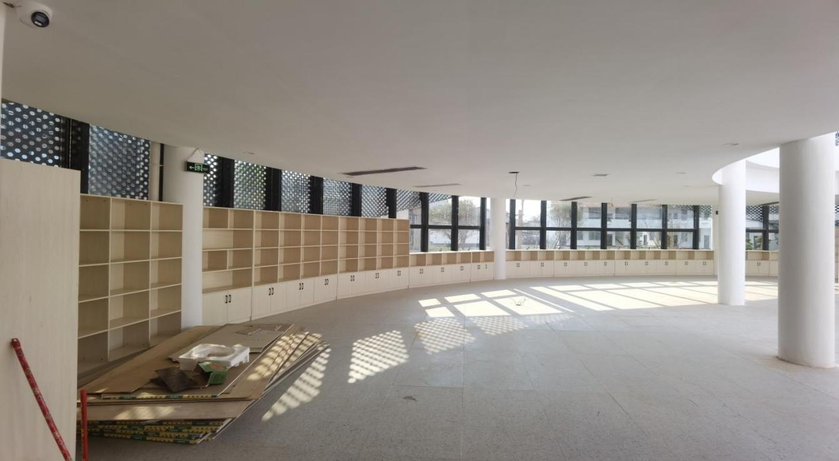

在湖口镇，主要调研长市村人才驿站电商服务中心建设现状，现该电商服务中心广告标识牌已安装，电商产品展柜、前台收银柜、办公桌椅等设施设备完善，下一步长市村电商服务站将入驻人才驿站，打造集快递服务、产品展销、“线上下单+线下自提”买菜服务于一体的综合型农村电商服务中心。

**【农产品上行销售数据】**

9月，涉农电商企业的农产品线上销售数据达到 1606.40万元，我市各电商服务站点农产品线上销售额为83.49万元。

|  |
| --- |
| 报：广东省商务厅，韶关市商务局，市委书记林小龙，市委副书记、市长柯建忠，市委常委、副市长李福全。  发：各镇（街道）、南雄市电子商务进农村工作领导小组成员单位。 |
| 南雄市商务局 2022年10月12日印 |